文件结构----------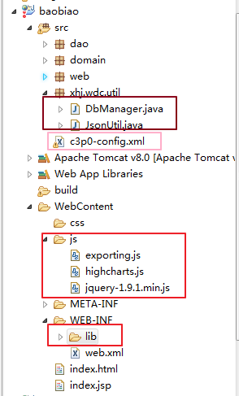 黑色为工具类，粉色为servlet，红色为架包
Jsp中
不区分属性大小写如在bean中是Name，在jsp中是name。
上面显示的都不变 ：
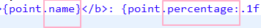是自带属性，所以在bean和数据表设计时尽量命名为name和y
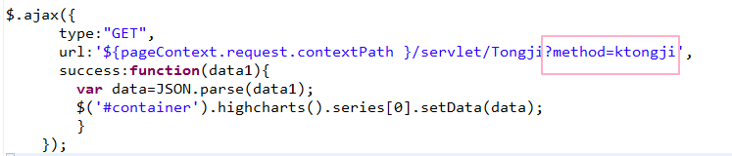是提交method
Jsp的script应该写在body最下面是规范的
Bean和视图
创建视图：
select `t_dcwjxx`.`KJHDLX` AS `Name`,count(0) AS `y` from `t_dcwjxx` group by `t_dcwjxx`.`KJHDLX`
属性是name和Y，自带的
Bean:
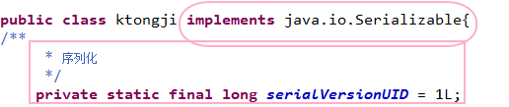
第三条是序列化
